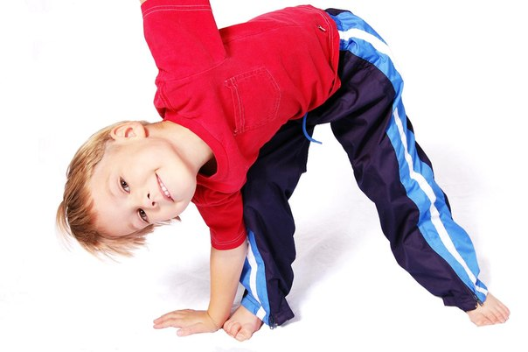
Здоровячок!
Основные элементы физкультуры :
1. Утренняя зарядка.
2. Физические упражнения.
3. Двигательная активность.
4. Любительский спорт.
5. Физический труд.
6. Активно – двигательные виды туризма.
7. Закаливание организма.
8. Личная гигиена.
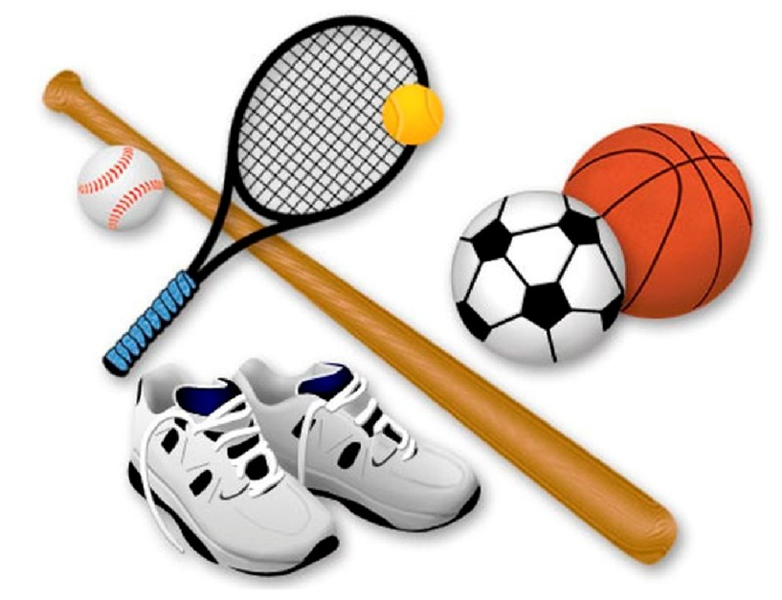

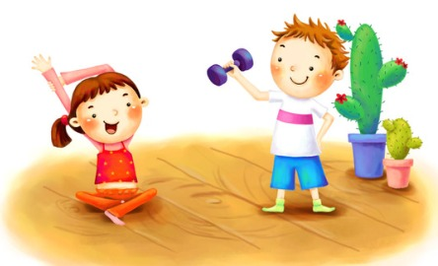

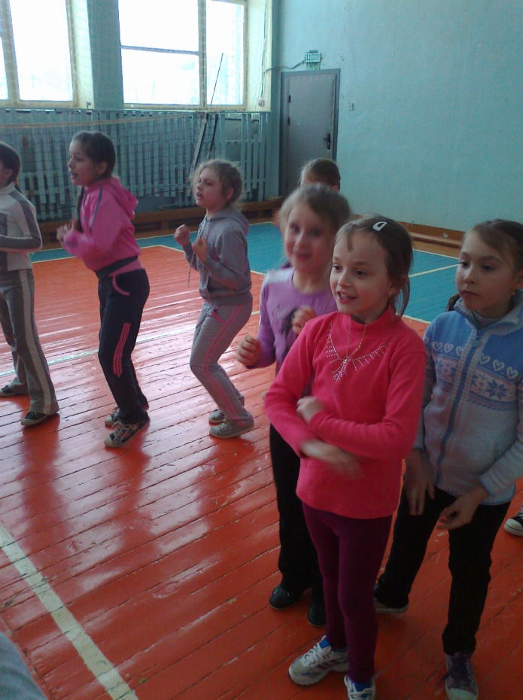
Спорт для жизни очень важен
Он здоровье всем дает.
На уроке физкультуры
Узнаем мы про него.
Мы играем в баскетбол,
и футбол, и волейбол.
Мы зарядку делаем,
Приседаем, бегаем.
Очень важен спорт для всех.
Он – здоровье и успех.
Зарядку делаем с утра -
Здоровы будем мы всегда.
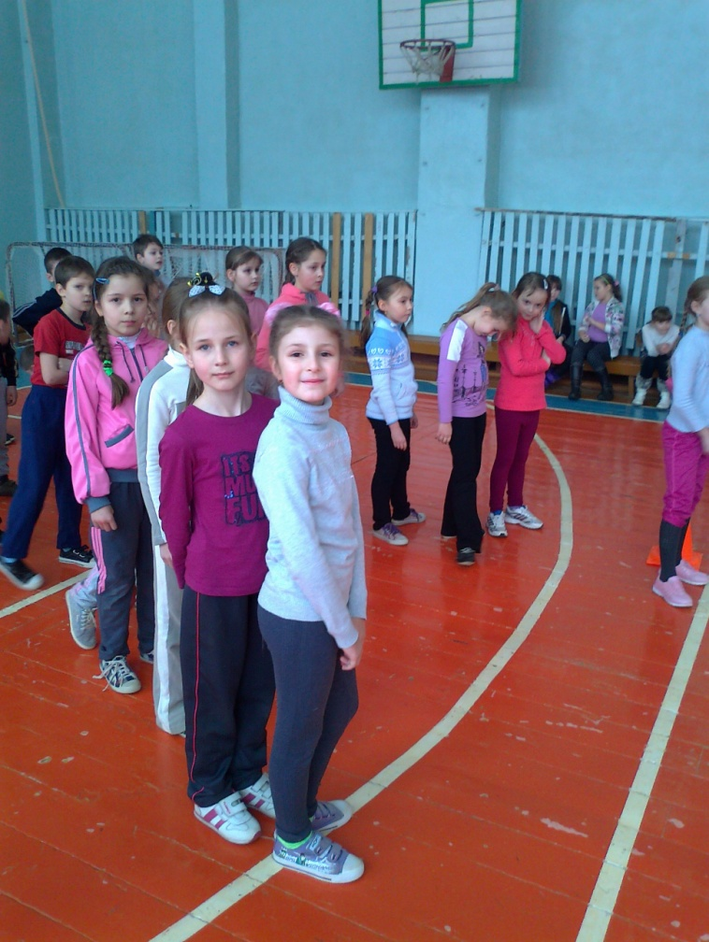

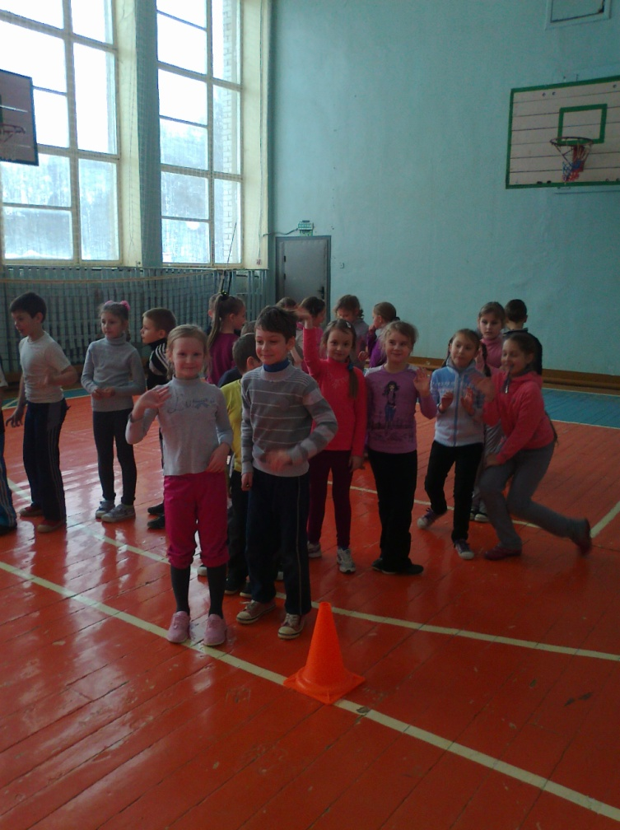

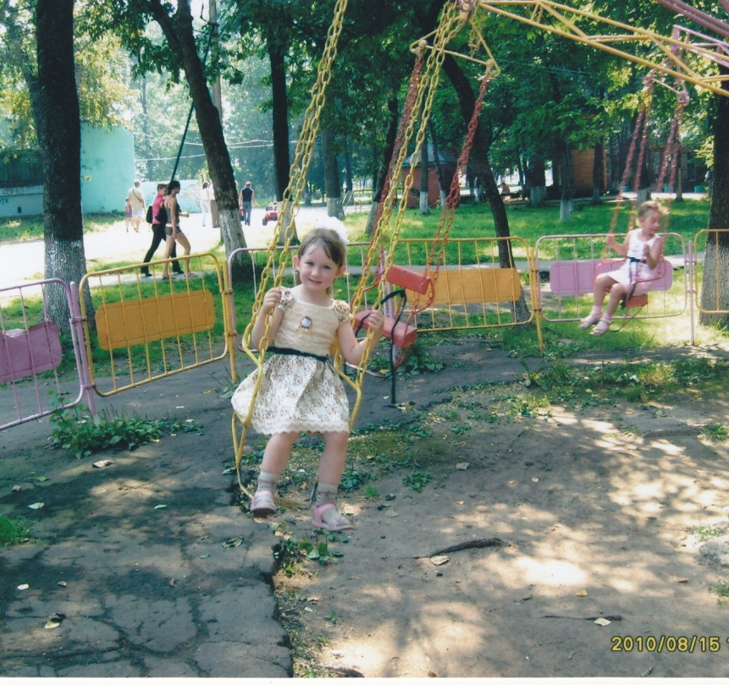
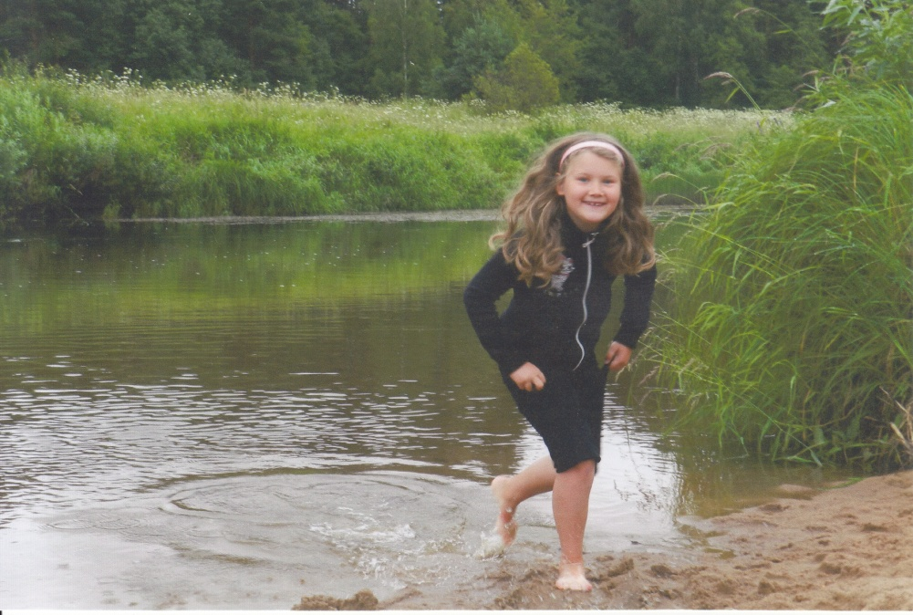
В нашей жизни всё мгновенно.
Всё проходит и пройдет.
Спортом надо непременно,
Заниматься круглый год.
Прыгать, бегать, отжиматься,
Груз тяжёлый понимать,
По утрам тренироваться,
Стометровку пробегать.
Убегая от инфаркта,
Не щади себя сосед!
Бодрый мир весёлых стартов -
Вестник будущих побед!
Не тушуйся. Не стесняйся.
Обходись без докторов.
Своим телом занимайся.
Будь здоров! Всегда здоров!

Лыжи Коньки
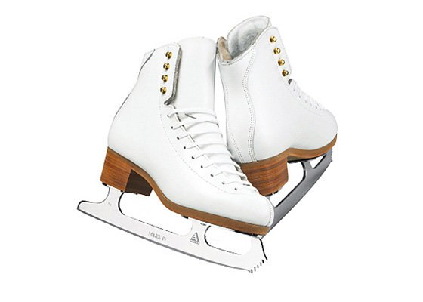
Ах, лыжи мои, лыжи, — Усидеть сегодня дома
Без вас я сам не свой. Я, конечно же, не мог.
Ну что на свете ближе Прихватив коньки с собою,
Мне снежною зимой? Я примчался на каток.
На валенки нацепишь На коньках я словно птица
Хрустящие ремни Как стрела бегу по льду,
И день гоняешь целый, Незнакомым встречным лицам
И напролёт все дни. Улыбаюсь на ходу.
Ну а потом чуть дышишь,
Чуть на ногах стоишь...
Ах, лыжи мои, лыжи —
Нет в мире лучше лыж!
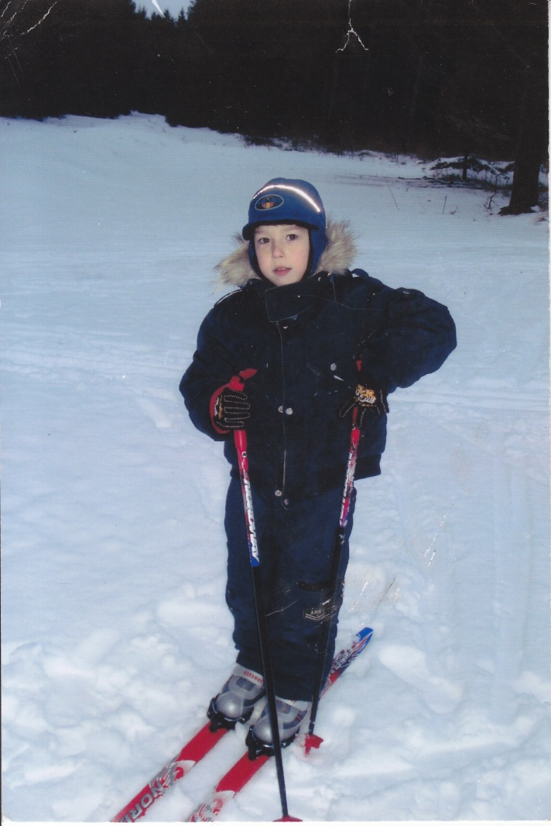

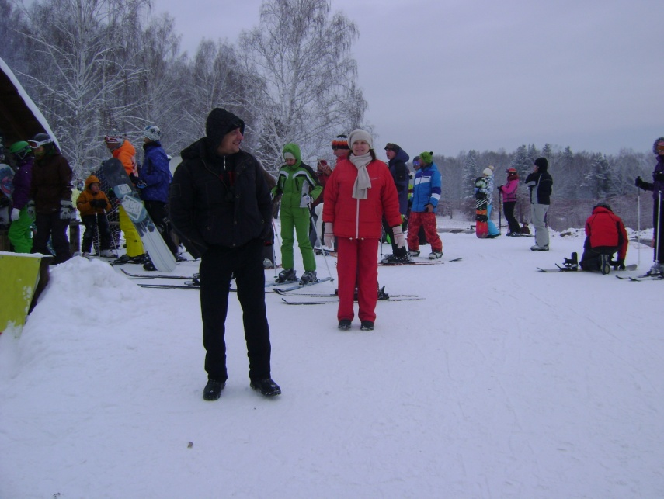

РОДИТЕЛЯМ!
Фундамент здоровья, физического и психического, закладывается именно в детстве.
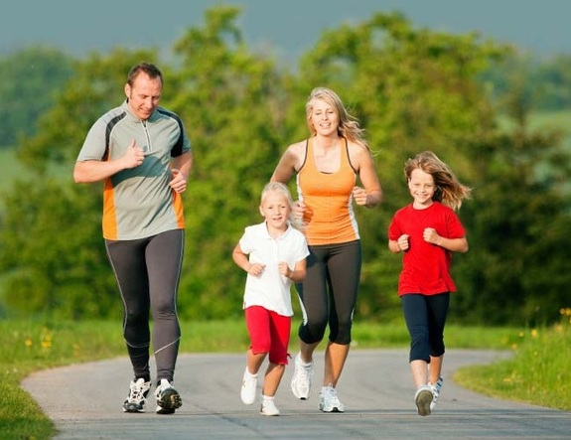
Здоровье ребенка, развитие интеллекта, формирование характера, воспитание у него полезных навыков и умений — вот важнейшие задачи, стоящие перед родителями. Прочное место в режиме дня семьи должна занять физическая культура, важно приучать ребенка к правильному режиму, закаливать его. Но чрезмерная заботливость («Не бегай слишком много и слишком быстро, а то вдруг вспотеешь! Не прыгай, а то ушибешься! Не лазай, а то упадешь!») не делает ребенка здоровее.
Ключ к успеху в укреплении здоровья детей — в разумном физическом воспитании.
Движение — это путь не только к здоровью, но и к развитию интеллекта. Правильно организованное физическое воспитание способствует развитию у детей логического мышления, памяти, инициативы, воображения, самостоятельности. Дети становятся более внимательными и наблюдательными, более дисциплинированными. У них укрепляется воля и вырабатывается характер.
Физическое воспитание ребенка — непростое дело. Для того чтобы добиться успеха, родителям надо все делать с детьми вместе: помогайте ему подтянуться, высоко прыгнуть, взобраться на стул или на гимнастическую стенку. Постепенно эти совместные занятия станут самыми счастливыми событиями дня, и ребенок будет радоваться им, с нетерпением их ждать. Такие занятия должны стать ежедневными. Только систематическая забота о двигательном развитии ребенка может принести желаемые результаты.
Успехов вам в нелегком, но благородном деле воспитания здоровых, крепких, умных детей!
Визитка

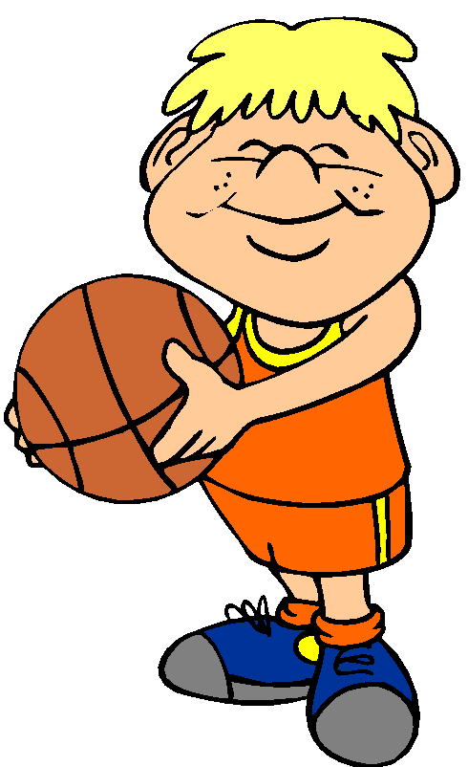
Конкурс школьных газет в поддержку здорового образа жизни «Здоровым быть модно»
Наш класс – 3 «б»! Наша газета – «Здоровячок»!
Куратор: Голощапова С.А.
Состав редколлегии и авторов статей:
1) Соболева Алина
2) Березин Антон
3) Мельников Влад
4) Веретина Алёна
5) Мент Евгения

